Конспект занятия по развитию у детей младшего дошкольного возраста культурно-гигиенических навыков.
(Средняя группа)

Цели:
Учить детей составлять описание предмета, упражнять в согласовании существительных и прилагательных , активизировать их в речи.
Учить детей употреблять в речи существительные в родительном падеже, правильно называя предметы, их качества и действия с ними.
Упражнять в правильном произношении звука «ш» ,проговаривая его длительно, на одном дыхании.
Ход занятия.

Воспитатель предлагает детям путешествие в страну ,где живут чистюли и их верные друзья.
— Ребята, мы сегодня поговорим о друзьях чистюль ,о предметах, которые помогают нам быть опрятными, чистыми, красивыми, ухоженными. Что это за предметы?

(Презентация материала).

Слайд№1,2,3,4,5,6.

Кто знает? (Ответы детей.) Правильно, это мыло, мочалка, зубная паста, расческа, зубная щетка, шампунь, полотенце…
(Стук в дверь.)

В группу входит Незнайка – лохматый, грязный,неопрятный очень грустный.
— Здравствуй, Незнайка. Что с тобой случилось? Ты заболел? Почему ты такой грустный?
— Здравствуйте, ребята! Мне очень грустно. Я сегодня вышел во двор и хотел поиграть с детьми. Но со мной никто не захотел играть. Все сначала отошли в сторону, а потом дали мне вот этот рюкзачок и сказали, что вещи, которые там лежат, мне помогут. Вот посмотрите.
Незнайка отдает рюкзачок детям и просит помочь ему.
— Ребята, давайте посмотрим, что в рюкзачке . Смотрите, что это? (Мыло.) Как вкусно пахнет. Какое мыло? (Душистое, белое, круглое.) Кто расскажет Незнайке, зачем нужно мыло?
Ребенок (по желанию) рассказывает, воспитатель помогает (Мыло нужно для того, чтобы умываться: мыть руки, лицо, шею и все тело, чтобы они были чистыми).
Незнайка: А как моют руки? Покажите мне, ребята! 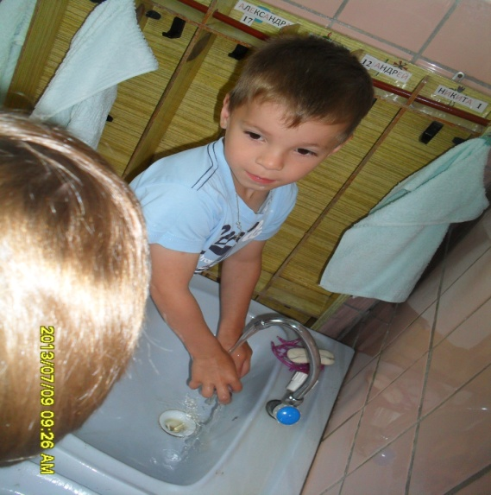
Физминутка
Надо, надо нам умыться,
Где тут чистая водица?
Кран откроем: Ш-Ш-Ш,
Руки моем: Ш-Ш-Ш,
Щечки, шейку мы потрем
И водичкой обольем.
Дети (С помощью педагога) имитируют умывание.
— Ой, руки у нас мокрые! Что нам нужно, чтобы руки стали сухие? (Полотенце.) дети берут в руки воображаемое полотенце и «вытирают» руки.
— Незнайка, посмотри, есть в твоем рюкзаке полотенце?
Незнайка достает полотенце
— Полотенце какое? (Красивое, мягкое, пушистое, разноцветное…)
Педагог предлагает детям достать из рюкзака все предметы и рассказать о них.
Кажый из детей рассказывает. Например:
Это расческа. Она деревянная (пластмассовая), длинная, у нее есть ручка и зубья. Расческа нужна нам, чтобы расчесывать волосы вот так(ребенок показывает Незнайке, имитируя движения расчесывания, как нужно расчесываться).
Незнайка счастлив! Теперь он знает, как быть чистым, опрятным, красивым. Он уходит, взяв с собой рюкзачок.
— Ребята, а кто из вас по утрам, до умывания, делает зарядку?
Физминутка «Зарядка»
Каждый день по утрам делаем зарядку,
Очень нравится нам все делать по порядку:
Весело шагать, весело шагать,
Руки поднимать, руки опускать,
Приседать и вставать, прыгать и скакать.
Возвращается Незнайка.
— Ребята, ребята! Теперь я знаю, почему со мной никто не хотел играть! Вспомните какой я был? (Дети перечисляют: грязный, неопрятный, чумазый, неряшливо одетый, непричесанный…) Мне очень понравилось умываться, вытираться полотенцем, чистить зубы, расчесываться.
Незнайка вместе с детьми читает отрывок из сказки К.И.Чуковского «Мойдодыр»:
Да здравствует мыло душистое,
И полотенце пушистое,
И зубной порошок,
И густой гребешок!
Незнайка приглашает детей поиграть -построить большой замок для для чистюль!